11 февраля – 120 лет со дня рождения русского писателя
Виталия Валентиновича Бианки (1894–1959)

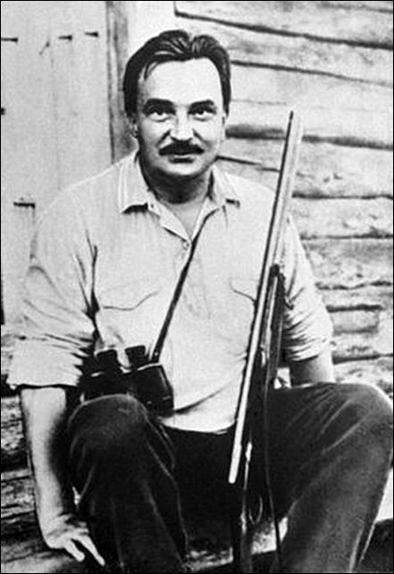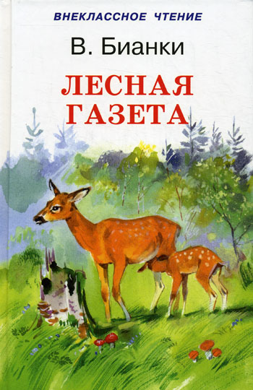

http://www.teremok.in/Pisateli/Rus_Pisateli/bianki/bianki.htm Произведения

http://bianki.lit-info.ru/ Сайт, посвященный творчеству Виталия Бианки

http://www.openclass.ru/node/101094 Библиотечный урок - презентация по творчеству В.В.Бианки "Лесной корреспондент".

http://eor.pingwinsoft.ru/node/19715 «Давайте знакомиться – Виталий Бианки» Викторина по произведениям В. Бианки

http://ped-kopilka.ru/shkolnye-prazdniki/prazdniki-dlja-mladshih-shkolnikov/scenarii-prazdnika-v-nachalnoi-shkole-posvjasch-nyi-tvorchestvu-bianki.html Праздник «Мир вокруг нас», посвященный творчеству В. В. Бианки

http://nsportal.ru/shkola/biologiya/library/biologo-literaturnyi-marafon-po-proizvedeniyam-vitaliya-bianki Литературно-биологический марафон "Книги о природе Виталия Бианки"

http://tern.yarono.ru/wp-content/uploads/2013/11/библиотечный-урок-во-2-классе-по-творчеству-Бианки.pdf

http://viki.rdf.ru/item/346/ В.В. Бианки (о жизни и творчестве писателя)- презентация

http://www.uchportal.ru/load/47-1-0-13972 Презентация к уроку литературы в начальной школе "В.В. Бианки "Сказки-несказки".

http://zhygareva-olga.ucoz.ru/load/vospitatelnye_meroprijatija/meroprijatija_v_gpd/quot_sinichkin_kalendar_quot_v_bianki_skazka_o_russkoj_prirode/3-1-0-21 «Синичкин календарь» В.Бианки - сказка о русской природе

http://www.zavuch.info/methodlib/402/98424/ Презентация к уроку "Лесная газета" В.В.Бианки

http://pedsovet.su/load/239-1-0-9183 Конспект и презентация для урока литературного чтения по теме: В.Бианки. «Музыкант» во 2 классе

http://nsportal.ru/nachalnaya-shkola/chtenie/vv-bianki В.В. Бианки Занимательные факты .

http://www.myshared.ru/slide/40212/ Урок -викторина к 116- летию со дня рождения В.В.Бианки.

http://easyen.ru/load/chtenie/3_klass/myshonok_pik/390-1-0-4947 Викторина по произведению В.В.Бианки "Мышонок Пик"

http://www.mubiblioteka.ru/media/viktorina/bianki_davajte_znakomitcja/ викторина

http://astvetluga.blogspot.ru/2013/03/blog-post_6.html Мультфильмы по произведениям В.В. Бианки

http://literata.ru/pojety/51-o-zhizni-i-tvorchestve-pisatelya-v.v.-bianki.html Презентация «О жизни и творчестве писателя В.В. Бианки»

http://www.biblionika.info/readings/our-publications/kraevedcheskie-izdaniya/posobiya-po-tvorchestvu-v-v-bianki Пособия по творчеству В.В. Бианки

http://zvonoknaurok.ru/load/nachalnaja_shkola/konspekty_urokov/turnir_viktorina_quot_lesnye_tajny_quot_po_knige_v_bianki_lesnaja_gazeta/7-1-0-77 Турнир-викторина "Лесные тайны" по книге В. Бианки «Лесная газета»

http://www.pandia.ru/text/77/374/27468.php Виталий Бианки "Лесная газета". Викторина.

13 февраля – 245 лет со дня рождения русского писателя, баснописца
Ивана Андреевича Крылова (1769–1844)

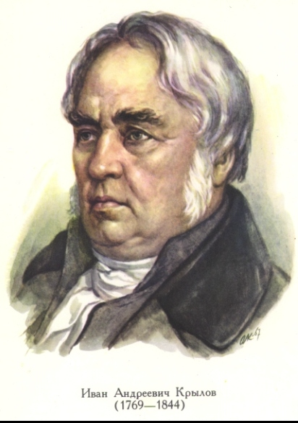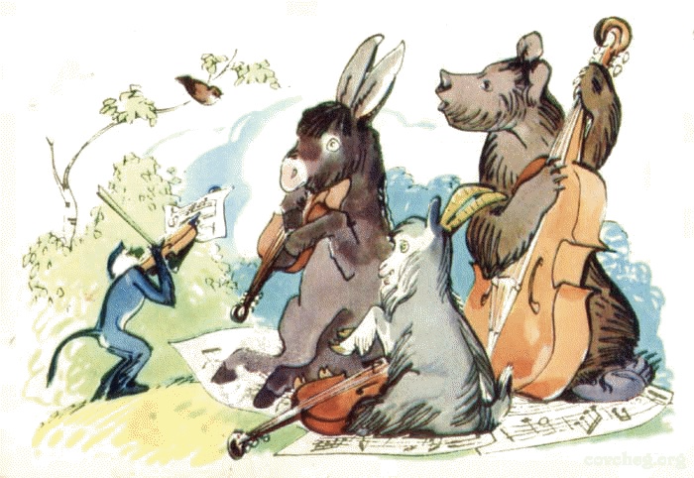

Уроки, внеклассные мероприятия, игры
http://uchitelru.ucoz.ru/news/bibliotechnyj_urok_posvjashhennyj_tvorchestvu_i_a_krylova/2013-10-13-48 библиотечный урок, посвященный творчеству И.А.Крылова

http://festival.1september.ru/articles/623323/ Внеклассное мероприятие для учащихся 5-х классов "Бессмертные творения Крылова"

http://festival.1september.ru/articles/607130/ И.А. Крылов "Мартышка и очки". 3-й класс

http://festival.1september.ru/articles/610822/ И.А. Крылов, басня "Лебедь, щука и рак"

http://festival.1september.ru/articles/634963/ И.А. Крылов и его басни

http://festival.1september.ru/articles/595508/ И.А. Крылов и традиции русской басни 18 в.

http://festival.1september.ru/articles/521946/ Урок-презентация учебного проекта по литературе. Тема: "Избранные басни И.А. Крылова"

http://festival.1september.ru/articles/622925/ Урок литературного чтения по теме «И.А. Крылов "Ворона и Лисица"». 3-й класс

http://festival.1september.ru/articles/620935/ Обобщение. Басни И.А. Крылова. 4-й класс

http://festival.1september.ru/articles/605445/ И.А. Крылов-баснописец. Басня "Ворона и лисица"

http://festival.1september.ru/articles/533800/ И.А. Крылов. Жанр басни в творчестве Крылова

http://festival.1september.ru/articles/598510/ И.А. Крылов. "Слон и Моська"

http://festival.1september.ru/articles/538427/ Урок–игра по теме "Великий баснописец. «Люблю, где случай есть, пороки пощипать» И.Крылов"
http://festival.1september.ru/articles/514119/ И.А. Крылов. Басня "Волк и Ягненок"

http://festival.1september.ru/articles/593145/ Москва XIX века. И.А. Крылов. "Слон и Моська". 4-й класс

http://festival.1september.ru/articles/500914/ Литературная гостиная "В гостях у И.А. Крылова", 4-й класс, программа "Школа-2100"

http://festival.1september.ru/articles/553931/ Фразеологические обороты - литературное наследие И.А. Крылова

http://festival.1september.ru/articles/622213/ Урок-концерт по литературному чтению "Басни И.А.
Крылова"

http://festival.1september.ru/articles/213351/ Урок-концерт в 5 классе по теме: "В гостях у дедушки Крылова"

http://festival.1september.ru/articles/504097/ Литературный вечер, посвященный творчеству И.А. Крылова, "Ларец мудрости"

http://festival.1september.ru/articles/518262/ Читательская конференция "Поговорим о баснях И.А. Крылова"

http://festival.1september.ru/articles/548982/ Внеклассное занятие по литературному чтению. Тема: "И.А. Крылов и его басни"

http://festival.1september.ru/articles/560018/ КВН по басням И.А. Крылова

http://festival.1september.ru/articles/538742/ Открытый интегрированный урок–концерт по басням И.А. Крылова "А за меня мои звери говорят!"

http://festival.1september.ru/articles/560899/ И.А. Крылов. "Кукушка и Петух"

http://www.uchmet.ru/library/material/139561/ Путешествие по басням И.А. Крылова

http://www.zavuch.info/methodlib/161/61533/ Внеклассное мероприятие "Кто хочет стать миллионером?(по творчеству И.А.Крылова)

презентации, кроссворды, викторины

http://www.slideshare.net/NickEliot/ss-27556137 Басни дедушки Крылова (презентация)

http://zanimatika.narod.ru/RF25_Krilov.htm# Крыловская викторина

http://infourok.ru/material.html?mid=16354 Презентация по литературе "Жизнь и творчество И.А. Крылова"

http://45minut.info/load/193-1-0-702 "СВОЯ ИГРА" Интеллектуальная викторина по творчеству И.А.Крылова/
http://tineydgers.ru/load/krossvordy/literatura/krossvord_po_tvorchestvu_krylova/69-1-0-7886 КРОССВОРД ПО ТВОРЧЕСТВУ КРЫЛОВА

http://easyen.ru/load/literatura/6_klass/literaturnaja_viktorina_po_tvorchestvu_i_a_krylova/153-1-0-5389 Литературная викторина по творчеству И.А.Крылова

видео
http://www.youtube.com/watch?v=KLx5SfYjUVM&list=PLt6kNtUbjfc_f6ovaQeB_K4o61jNKcSvJ&index=6
Лиса-строитель .Советский мультфильм для детей по басне И.А.Крылова.

http://www.youtube.com/watch?v=4Of-QADSkPM&list=PLt6kNtUbjfc_f6ovaQeB_K4o61jNKcSvJ&index=7 мультфильм на основе басен Крылова «Любопытный», «Осел и Соловей», «Кукушка и Петух».

http://www.youtube.com/watch?v=AdFH7DbMhic Мультфильм по басне Крылова «Квартет»

http://www.youtube.com/watch?v=iEfFmyCk7Cg Стрекоза и муравей . Мультфильм по одноимённой басне И.А. Крылова

http://www.youtube.com/watch?v=wEfzWjp8v6c Мультфильм "Ворона и лисица"

http://www.youtube.com/watch?v=dpY5DrAH0GE Иван Крылов: Веселое лукавство ума. Передача канала «Культура»

http://www.youtube.com/watch?v=00Lo6cMKF18 Биография Ивана Андреевича Крылова

23 февраля –115 лет со дня рождения немецкого писателя Эриха Кёстнера (1899–1974)

http://nsportal.ru/shkola/inostrannye-yazyki/nemetskii-yazyk/library/prezentaciya-k-uroku-nemeckogo-yazyka-po-teme-0 Презентация к уроку немецкого языка по теме "Знакомство с Эрихом Кестнером"

http://libfl.ru/about/dept/children_centre/portraits/display.php?file=kastner.html Эрих Кестнер. Литературный портрет.

http://www.openclass.ru/node/235446 Литературное путешествие в Берлин. Двойная Лоттхен Эриха Кестнера.

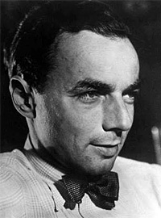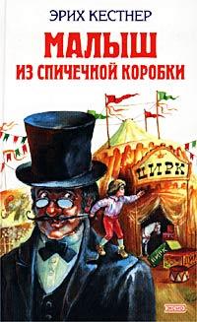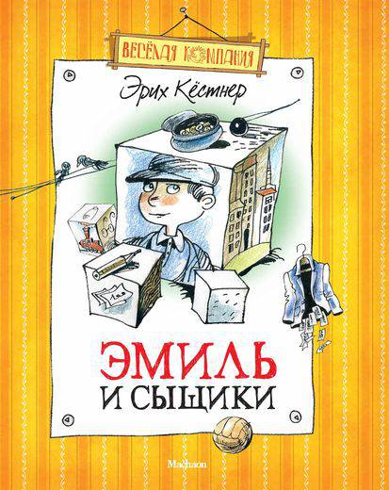

http://ru.wikipedia.org/wiki/%CA%E5%F1%F2%ED%E5%F0,_%DD%F0%E8%F5 Материал из Википедии

http://www.allpoetryin.ru/germaniya/kestner-erih/biografiya# Кестнер, Эрих (1899-1874) (Erich Kästner) биография

http://nsportal.ru/shkola/inostrannye-yazyki/nemetskii-yazyk/library/konspekt-uroka-po-nemeckomu-yazyku-v-6-klasse-po Конспект урока по немецкому языку в 6 классе по теме «Das Leben und das Schaffen der deutschen Schriftsteller und Dichter des XX.Jahrhunderts: Erich Kästner»

http://nsportal.ru/ap/literaturnoe-tvorchestvo/perevod-stihotvoreniya-eriha-kestnera Перевод стихотворения Эриха Кестнера

http://nsportal.ru/ap/ap/nauchno-tekhnicheskoe-tvorchestvo/sredstva-yumora-i-satiry-v-aspekte-ritmiko-garmonicheskogo Средства юмора и сатиры в аспекте ритмико-гармонического анализа стихотворений Эриха Кестнера.

http://my.mail.ru/video/mail/tarovik63/91/63.html#video=/mail/tarovik63/91/63 фильм «Проделки близнецов».

http://www.intv.ru/view/?film_id=98544 фильм «Трое на снегу».

